

I.T.C.S. “Erasmo da Rotterdam”
Liceo Artistico indirizzo Grafica - Liceo delle Scienze Umane opz. Economico sociale
ITI Informatica e telecomunicazioni - ITI Costruzioni, ambiente e territorio
Edile – Elettronico – Grafico – Sociale
Via Varalli, 24 - 20021 BOLLATE (Mi) Tel. 023506460/75 – Fax 0233300549


MITD450009 – C.F. 97068290150
Codice Mod. RQ 13.2
Pag. 1 / 1

data 22.01.2014
Ai Componenti del C.di I.
Al Dirigente Scolastico
Ai Genitori Mussio Roberta
Manfio Luisella
Fanari Maria Rita
Hrozina Szilvia
Ai Docenti Vitale Giulio
Ricca Roberto Bacherini Vania
Bocchiola Elena
Gianna Nunzio
Guida Domenico
De Francesco Anna
Magnocavallo Concetta
Agli Studenti Calderone Luca
Saleri Linda
Casiraghi Sara
Scelsi Allievi Riccardo
Personale ATA Pizzo Clara
Bertoldi Maria Teresa
Al Centro Scol.
DSGA Rita Claudia Adesso
ALBO

06.02.2014

prot.529/A19

rif.

Oggetto: Convocazione Consiglio di Istituto.

Il Consiglio di Istituto è convocato il 12 Febbraio 2014 alle h 15.30 con il seguente O. del G.:

- Approvazione Verbale seduta precedente;
- Programma Annuale 2014;
- Revisione orario apertura e chiusura scuola;
- Proposta Dott.ssa Lazzati Marina (Provincia di Milano):“Centri sportivi in cerca di un nome”;
- Varie ed eventuali.

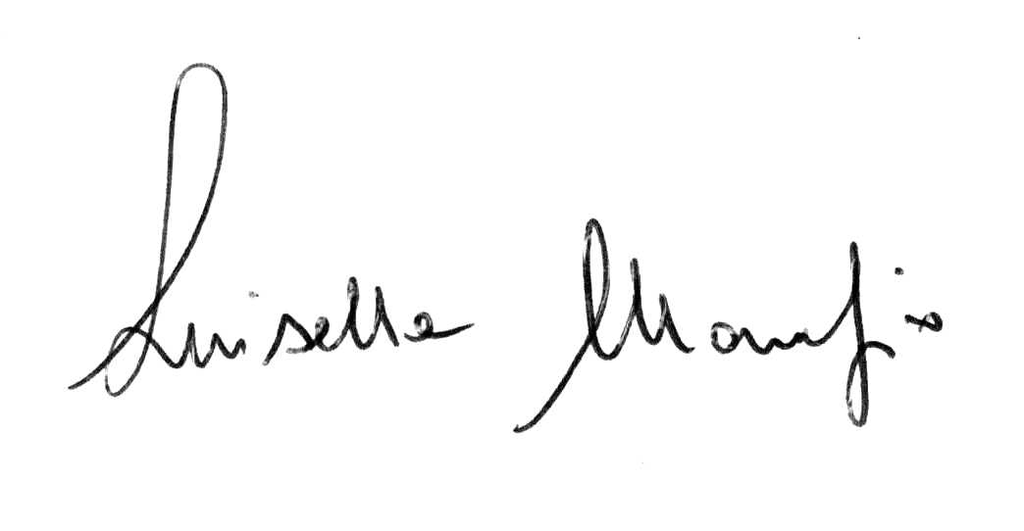
Il Presidente C.di I.
Sig.ra Luisella Manfio

R.L.P./tm

